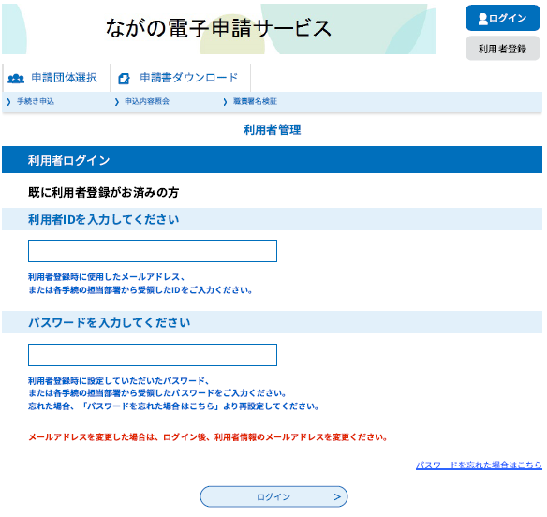

付与された利用者IDを入力してください。

付与された初期パスワードを入力してください。

ログインをクリックしてください。

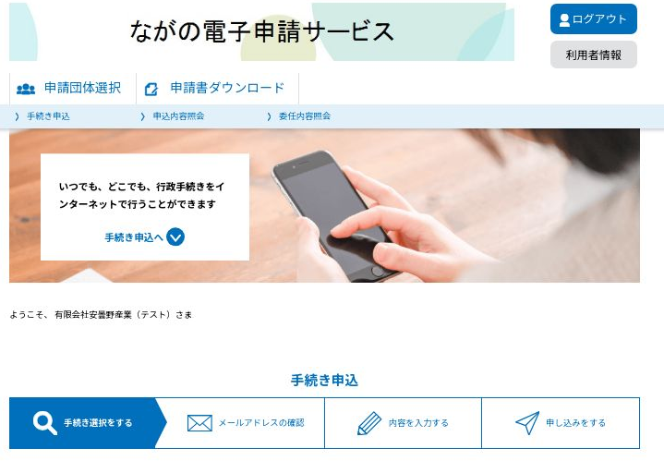

「利用者情報」をクリックしてください。

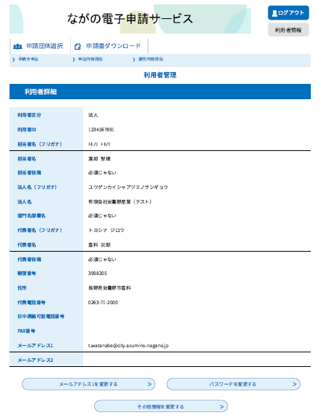

「パスワードを変更する」をクリックしてください。

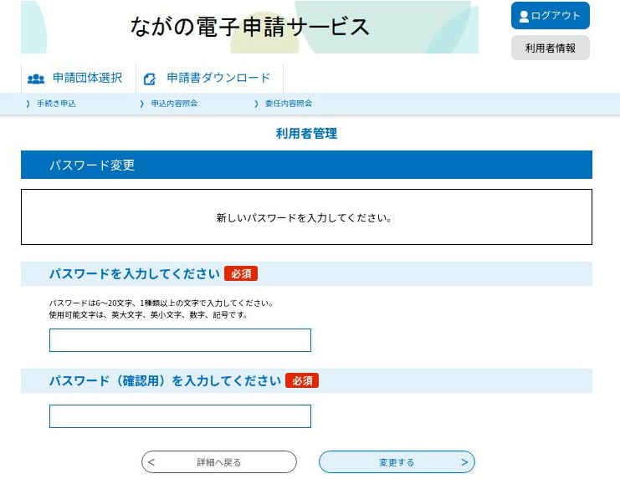

新しいパスワードを入力してください。

（任意のパスワード）

再度同じパスワードを入力してください。

「変更する」をクリックしてください。